PROPUESTA 1 – (Samuel)
Idea: Sistema básico centralizado en base de datos relacional para citas e historias clínicas.
Cosas por hacer:
- Crear una base de datos en PostgreSQL o MySQL.
- Diseñar tablas principales: Paciente, Cita, Odontólogo, Historia clínica.
- Construir un sistema sencillo.
- Requisitos principales:
  - Registrar paciente.
  - Agendar cita.
  - Registrar atención en historia clínica.
  - Consultar historial del paciente.
- Agregar consultas básicas:
  - Citas por fecha.
  - Pacientes atendidos en el mes.
- Implementar mínimo:
  - Procedimientos almacenados para agendar cita.
  - Un trigger para evitar doble reserva.
  - Vistas para reportes simples.
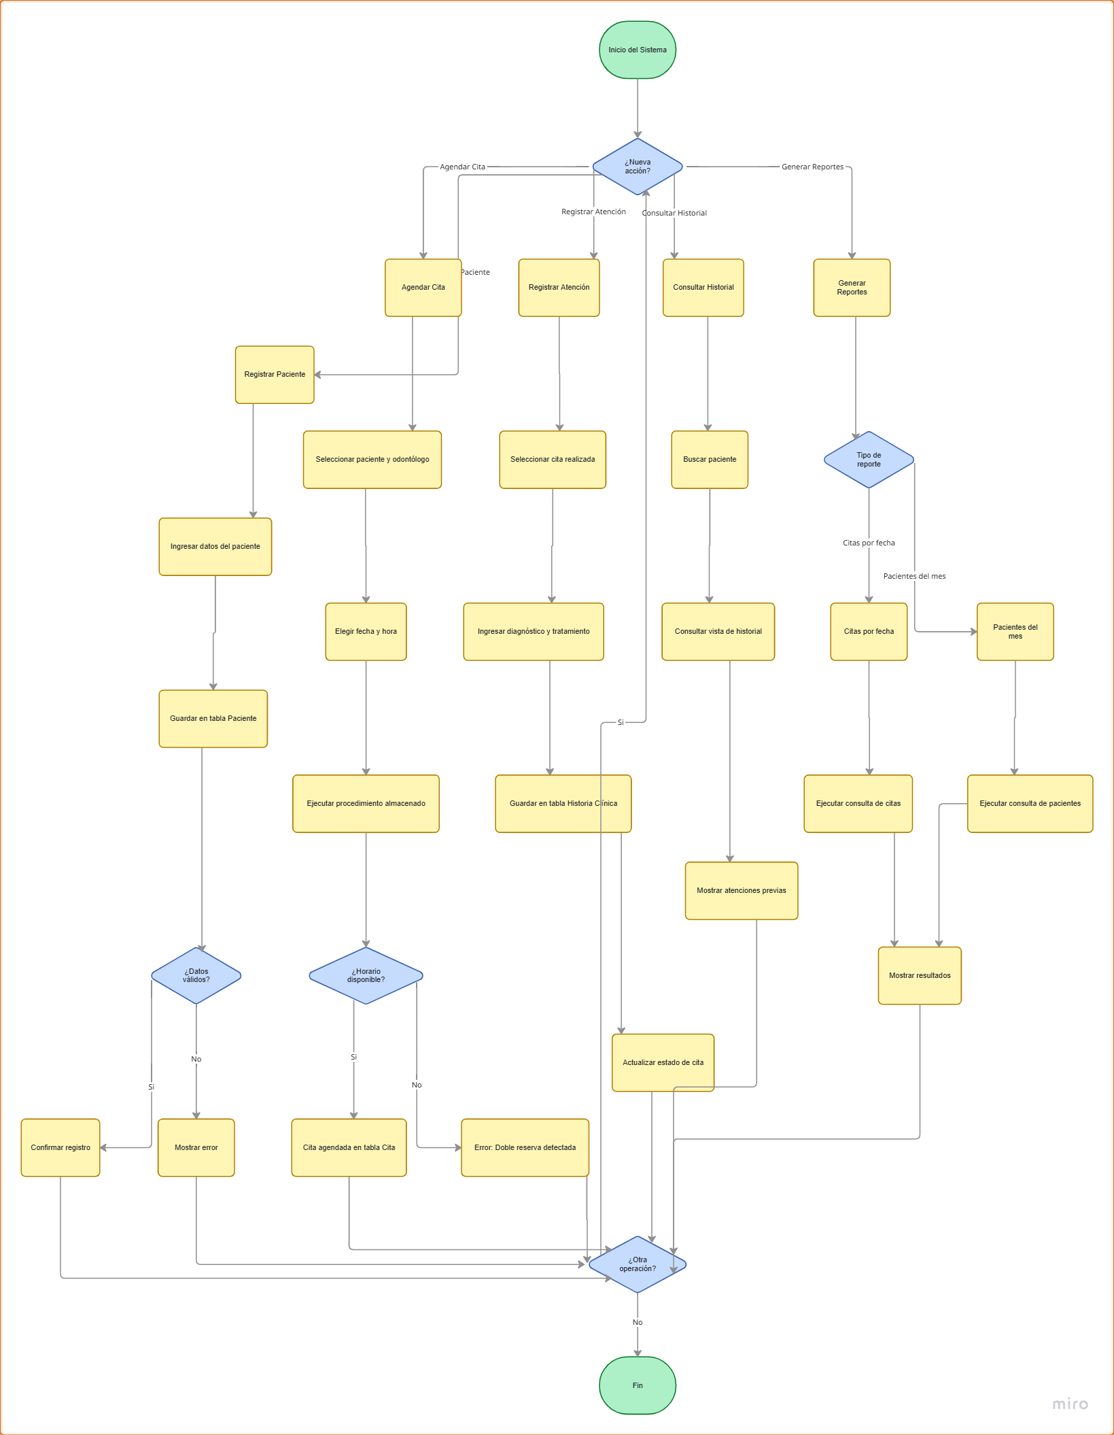
PROPUESTA 2 – (Victoria)
Idea: Sistema relacional con enfoque en reportes y control administrativo.
Cosas por hacer:
- Modulos:
  - Pacientes
  - Citas
  - Tratamientos
  - Pagos
- Enfocarnos en generar información útil:
  - Ingresos por mes.
  - Tratamientos más realizados.
  - Citas canceladas.
- Requisitos principales:
  - Registrar cita.
  - Registrar tratamiento.
  - Registrar pago.
  - Generar reporte automático.
  - Vistas para ingresos mensuales.
  - Procedimiento almacenado para generar resumen financiero.
  - Trigger para actualizar estado de cita.

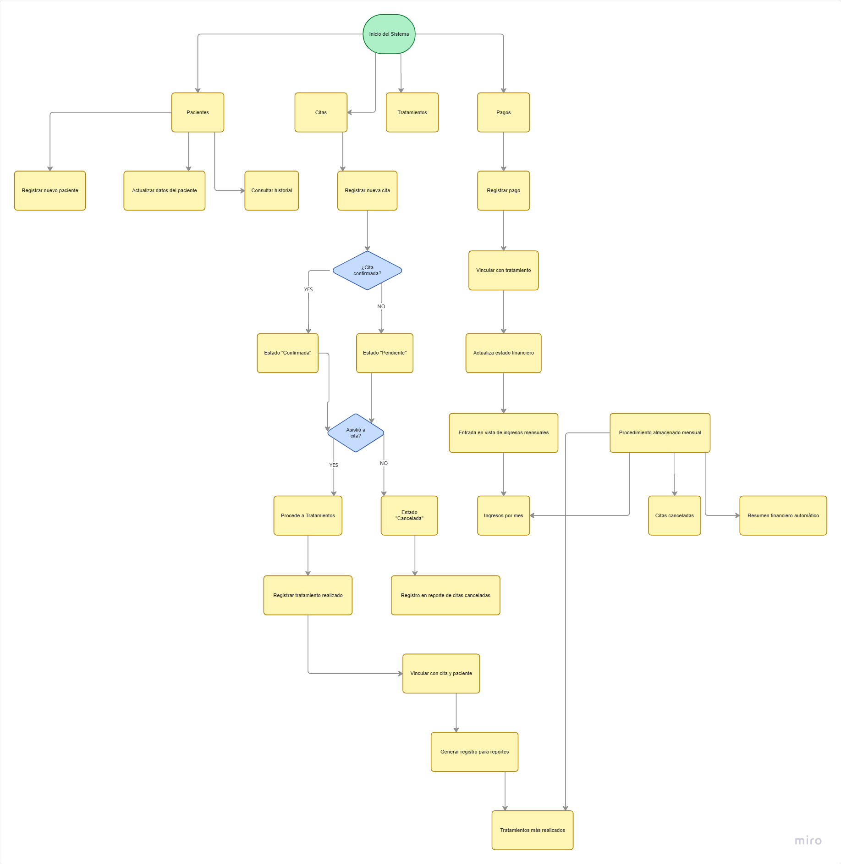
PROPUESTA 3 – (Isabella)
Idea: Guardar datos en la base de datos, de manera que sean accesibles, para el cliente y fáciles de visualizar
Cosas por hacer:
- Módulos:
  - Usuarios
  - Pacientes
  - Citas
  - Doctores/asistentes
  - Historias clínicas completas.
- Requisitos funcionales:
  - Registrar paciente.
  - Agendar cita.
  - Registrar evolución clínica.
  - Consultar historial completo.
- Hacer consultas con el CC del paciente
- Implementar interfaz en Power BI o similar.
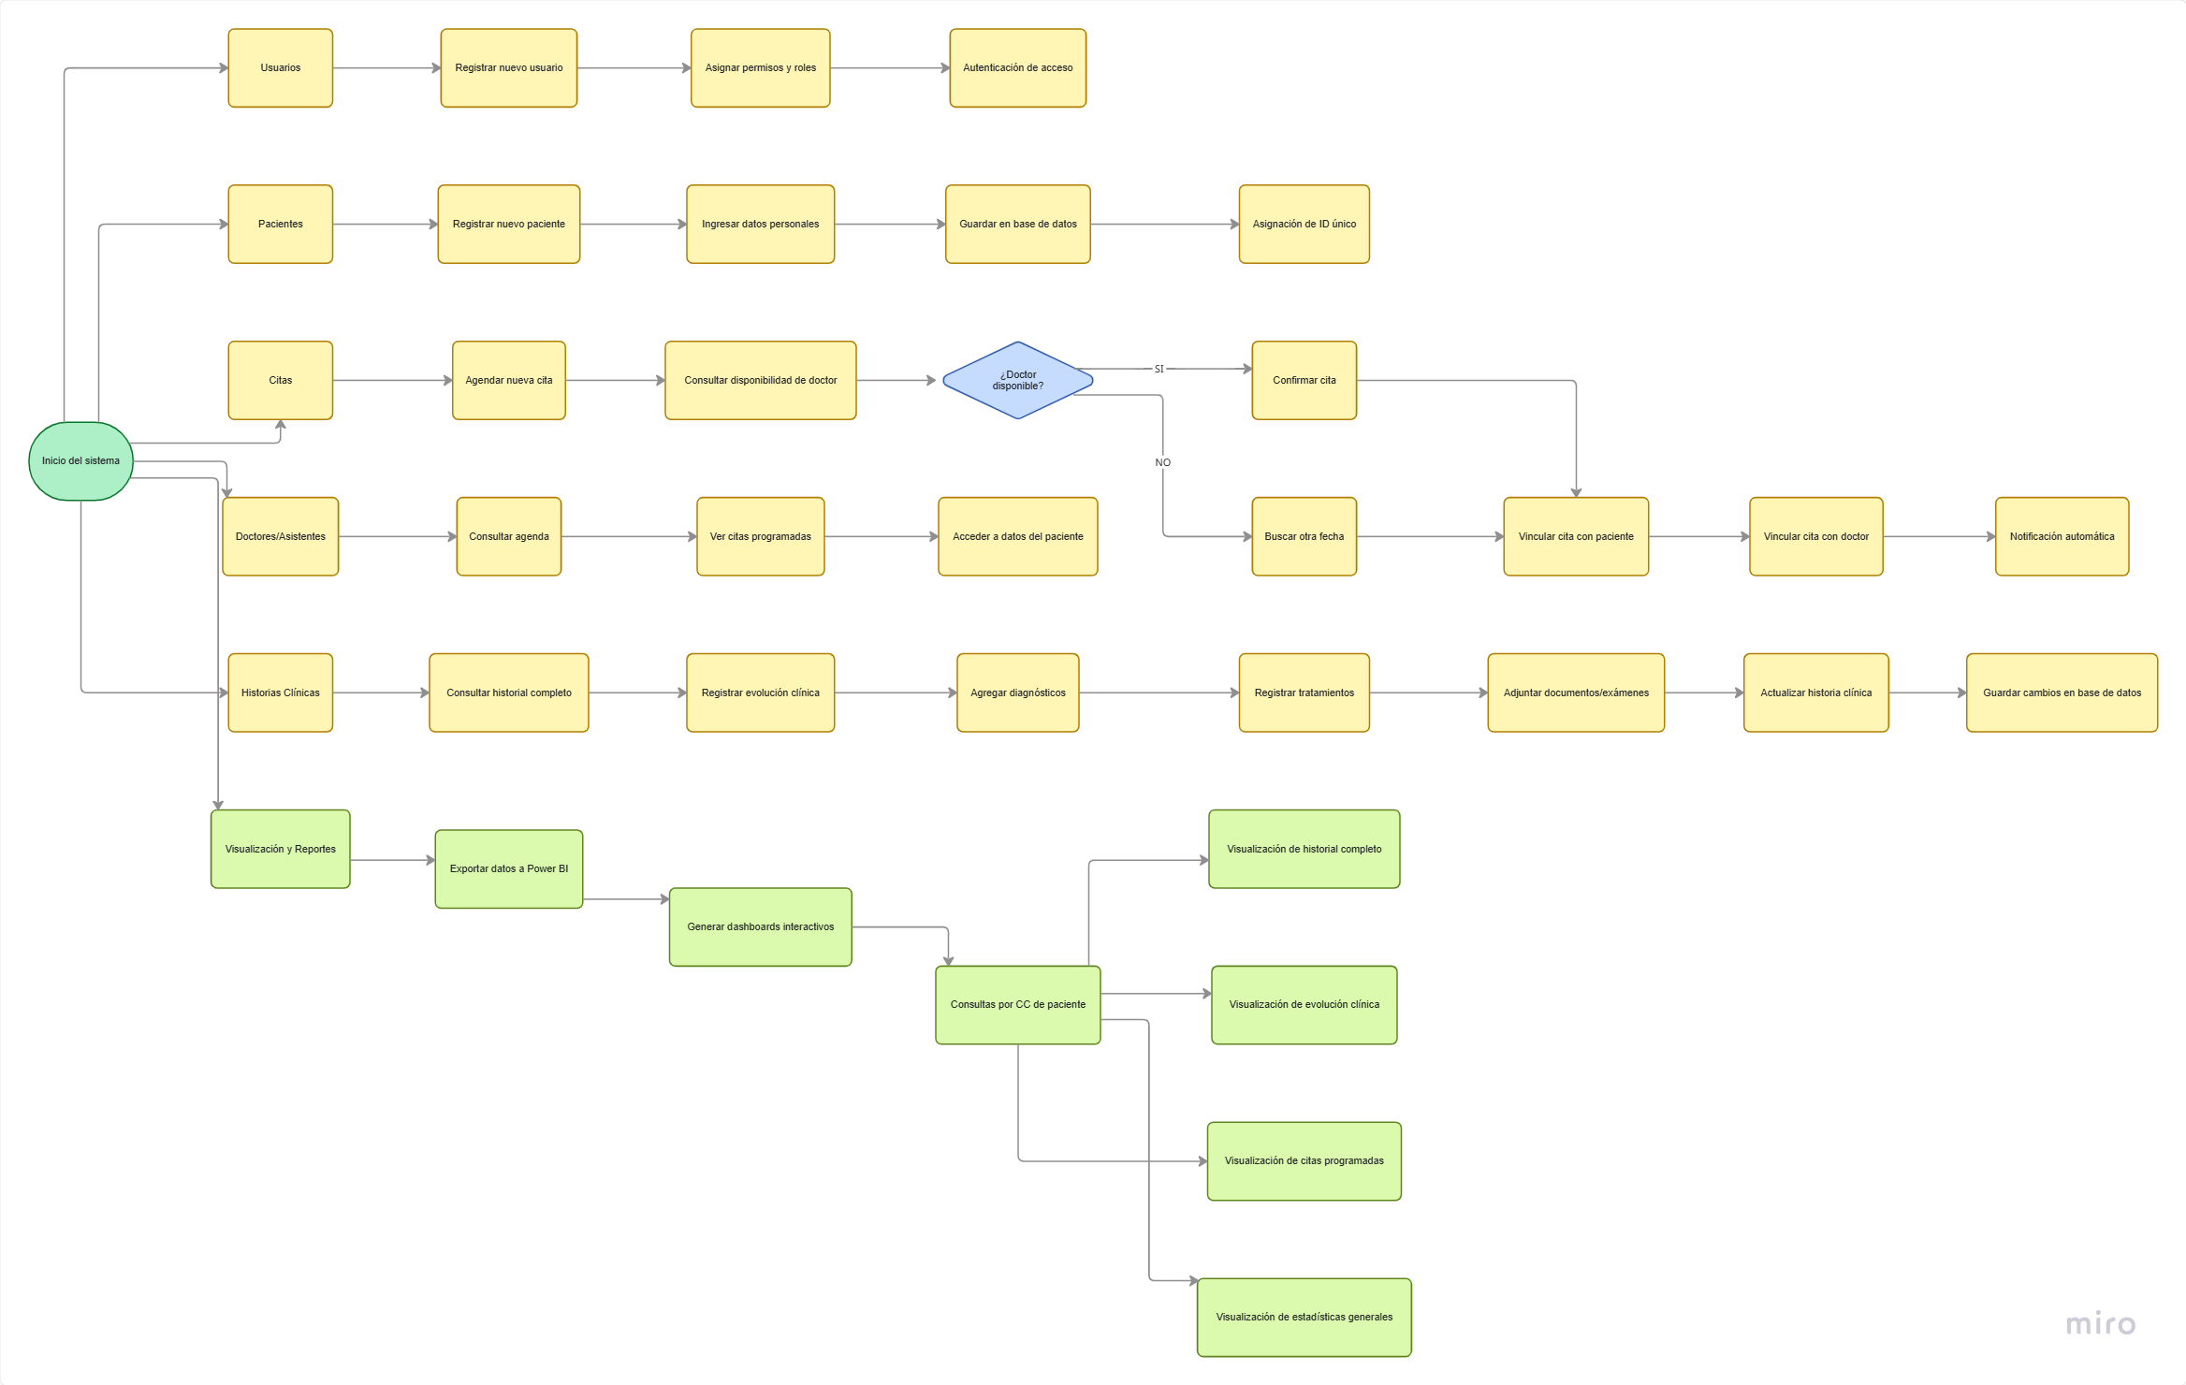

PROPUESTA 4 – (Jerónimo)
Idea: Sistema organizado pensando en crecimiento futuro.
Qué se haría:
- Diseñar la base de datos pensando en:
  - Posible expansión.
  - Más odontólogos.
  - Diferentes especialidades.
- Incluir tablas como:
  - Especialidad
  - Estado Cita
  - Usuario
- Flujo:
  - Administrador crea odontólogos.
  - Configura horarios disponibles.
  - Se asignan citas según disponibilidad.
  - Se registra atención y tratamiento.
- Implementar:
  - Validaciones para evitar choques de horario.
  - Reportes por odontólogo.
  - Vista general de agenda semanal.
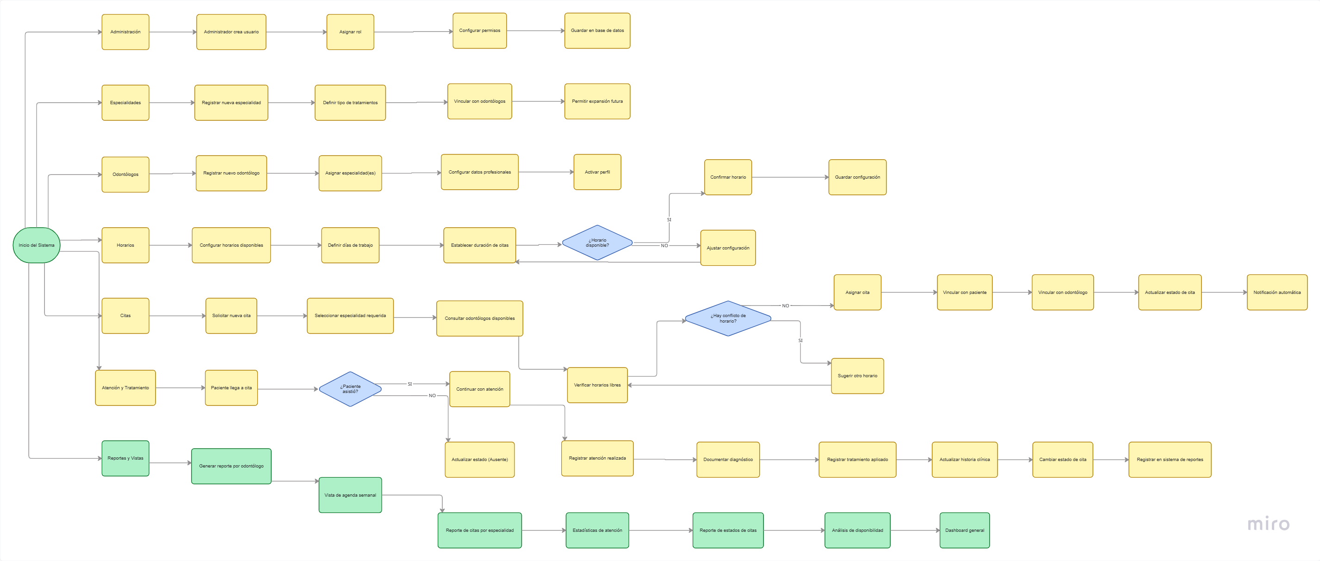

Solución escogida

Se escoge la propuesta 3, la propuesta de isabella; ya que tiene en cuenta las necesidades reales del cliente y los requisitos del proyecto final.
Se concentra en guardar y crear datos para el consultorio, no crea necesidades inexistentes y se centra en pocas tareas de tal manera que a pesar de que sea un proyecto con pocas funcionalidades grandes es un proyecto completo para las necesidades del cliente.

